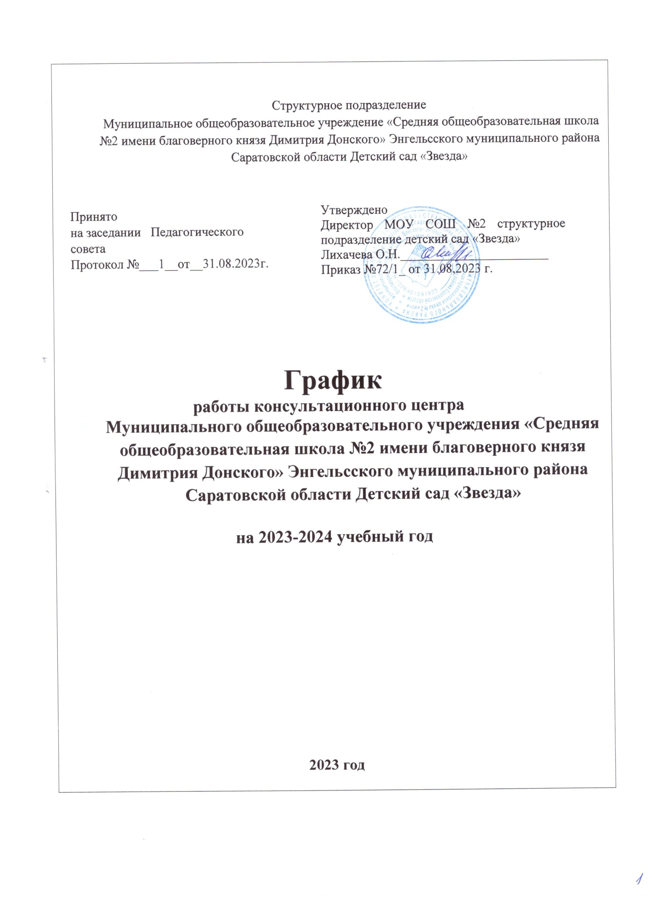

График работы консультационного центра
муниципального общеобразовательного учреждение «Средняя общеобразовательная школа №2 имени благоверного князя Димитрия Донского» Энгельсского муниципального района Саратовской области Детский сад «Звезда»
на 2023-2024 учебный год (I полугодие)

№ | Период | Тема | Формы работы/место проведения | Ответственный, должность
Сентябрь
2023г

1 | четверг вторая, неделя  13.00-14.00 | Совещание при директоре . | Консультация  Кабинет старшего воспитателя | Лихачева О.Н.  директор
2 | четверг третья, неделя  09.00-10.00 | Выявление и приглашение в консультативный пункт семей, воспитывающих детей дошкольного возраста на дому. | Индивидуальная  Консультация  Кабинет старшего воспитателя | Ерошкина М.В.  Старший воспитаель
3 | пятница  четвертая неделя  16.00-17.00 | «Адаптации детей к детскому саду» | Индивидуальная  Консультация  Кабинет педагога-психолога | Корьяк Т.Б.  педагог-психолог
 | 3 часа
Октябрь 2023г.

4 | четверг вторая, неделя  13.00-14.00 | «Детский сад: за и против» | Индивидуальная  Консультация  Кабинет педагога-психолога | Корьяк Т.Б.  педагог-психолог
5 | четверг третья, неделя  09.00-10.00 | «Режим дня ребенка с 1,6 до 3 лет, от 3-х до 7 лет» | Индивидуальная  консультация  Кабинет старшего воспитателя | Ерошкина М.В. старший воспитатель
6 | пятница  четвертая неделя  16.00-17.00 | «Особенности музыкального воспитания детей раннего возраста»  Индивидуальная работа по запросу родителей. | Круглый стол с родителями  Музыкальный зал | Морозова С.В. музыкальный руководитель  Помякшева Е.И.  музыкальный  руководитель  Попова Д.Н. инструктор по физической культуре
 | 3 часа
Ноябрь 2023
7 | четверг вторая, неделя  13.00-14.00 | «Развитие речи у детей в дошкольном возврате» | Клубный час  Кабинет учителя-логопеда | Шведчикова О.Г.  Учитель-логопед
8 | четверг третья, неделя  09.00-10.00 | «Развитие движений у детей раннего возраста» | Обучающие занятия для родителей (законных представителей)  Спортивный зал | Евтеева Е.В. инструктор по плаванию
9 | пятница  четвертая неделя  16.00-17.00 | «Игры на развитие мелкой моторики» | Мастер –класс  Кабинет учителя-дефектолога | Приходская Т.А.  Учитель-логопед
 | 3 часа
Декабрь 2023г.
10 | четверг вторая, неделя  13.00-14.00 | «Как справляться с проблемным поведением детей» | Индивидуальная  Консультация  Кабинет педагога-психолога | Корьяк Т.Б.  педагог-психолог
11 | четверг третья, неделя  09.00-10.00 | «Игры на развитие мелкой моторики» | Мастер –класс  Кабинет учителя-дефектолога | Приходская Т.А.  Учитель-логопед
12 | пятница  четвертая неделя  16.00-17.00 | «Роль сказок в жизни дошкольников». | Музыкально-художественная деятельность  «Новогодняя сказка»  Музыкальный зал | Морозова С.В. музыкальный руководитель  Помякшева Е.И.  музыкальный  руководитель
 | 3 часа

График работы консультационного центра
муниципального общеобразовательного учреждение «Средняя общеобразовательная школа №2 имени благоверного князя Димитрия Донского» Энгельсского муниципального района Саратовской области Детский сад «Звезда»
на 2023-2024 учебный год (II полугодие)

№ | Период |  | Тема | Формы работы/место проведения |  |  | Ответственный, должность
Январь
2024г

1 | четверг вторая, неделя  13.00-14.00 |  | «Развитие эмоциональной отзывчивости детей разного возраста посредством музицирования на детских музыкальных инструментах» | Обучающие занятия для родителей (законных представителей)  (индивидуальные и подгрупповые)  Музыкальный зал |  |  | Морозова С.В. музыкальный руководитель  Помякшева Е.И.  музыкальный  руководитель
2 | четверг третья, неделя  09.00-10.00 |  | «Здоровье ребёнка в наших руках» | Консультация  Спортивный зал |  |  | Попова Д.Н.  Инструктор по физической культуре
3 | пятница  четвертая неделя  16.00-17.00 |  | «Профилактика плоскостопия у детей» | Консультация  Спортивный зал |  |  | Евтеева Е.В. инструктор по плаванию
 | 3 часа
Февраль 2024г.

4 | четверг вторая, неделя  13.00-14.00 |  | 1.«Здоровье ребёнка в наших руках» | Консультация  Спортивный зал |  |  | Попова Д.Н.  Инструктор по физической культуре
5 | четверг третья, неделя  09.00-10.00 |  | 1.«Профилактика плоскостопия у детей» | Консультация  Кабинет инструктора по плаванию |  |  | Евтеева Е.В. инструктор по плаванию
6 | пятница  четвертая неделя  16.00-17.00 |  | Индивидуальная работа по запросу родителей | Консультация  Кабинет старшего воспитателя |  |  | Ерошкина М.В. старший воспитатель
 | 3 часа
Март 2024 г
7 | четверг вторая, неделя  13.00-14.00 |  | «Готовность к обучению в школе». | Семинар-практикум  Кабинет педагога-психолога |  |  | Корьяк Т.Б.  педагог-психолог
8 | четверг третья, неделя  09.00-10.00 |  | «Роль семьи в развитии речи ребенка» | Консультация  Кабинет учителя-логопеда |  |  | Учитель-логопед  Шведчикова О.Г.  Учитель-логопед
9 | пятница  четвертая неделя  16.00-17.00 |  | Индивидуальная работа по запросу родителей | Консультация  Кабинет учителя-дефектолога |  |  | Приходская Т.А.
 | 3 часа
Апрель 2024г.
10 | четверг вторая, неделя  13.00-14.00 | «Способы эффективного взаимодействия с ребенком» |  |  | Семинар с элементами тренинга  Музыкальный зал | Ерошкина М.В. старший воспитатель
11 | четверг третья, неделя  09.00-10.00 | «Игровые способы решения детских конфликтов» |  |  | Обучающие занятия для родителей (законных представителей)  Кабинет педагога-психолога | Т.Б. Корьяк  педагог-психолог
12 | пятница  четвертая неделя  16.00-17.00 | Консультирование по запросам родителей |  |  | Индивидуальные  Беседы  Кабинет старшего воспитателя | Ерошкина М.В. старший воспитатель
Май 2024 год
13 | четверг вторая, неделя  13.00-14.00 | «Растем вместе»  Индивидуальные  беседы |  |  | Индивидуальные  Беседы  Кабинет старшего воспитателя | Лихачева О.Н. директор  Ерошкина М.В.  старший воспитатель
14 | четверг третья, неделя  09.00-10.00 | День открытых дверей |  |  |  | Ерошкина М.В.  старший воспитатель

